SNALS-Conf.s.a.l.
Sindacato Nazionale Autonomo Lavoratori Scuola
aderente alla Confsal

SEGRETERIA REGIONALE D’ABRUZZO
Piazza Garibaldi,42 65127 PESCARA
tel 085296111 mail abruzzo@snals.it

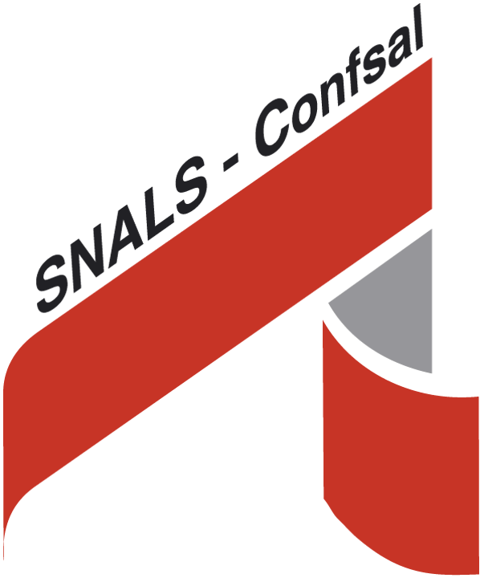
Pescara________________

__________________________________________________________________________

Pescara, 6 aprile 2024

Ai Dirigenti Scolastici
Istituti della regione Abruzzo

LORO SEDI

Oggetto: assemblea sindacale in orario di servizio

E’ convocata un’assemblea sindacale regionale a distanza rivolta a tutto il personale scolastico degli istituti del primo ciclo- Istituti Comprensivi, Direzioni Didattiche Istituti Omnicomprensivi- di tutte le province abruzzesi, il giorno

Martedì 16 aprile 2024 dalle ore 8:00 alle ore 10:00- o comunque nelle prime due di lezione/servizio.
Ai sensi del Contratto Integrativo Regionale alla durata dell’assemblea va aggiunto, nel limite massimo di un’ora, il tempo di raggiungimento della sede di servizio
.
L’assemblea, convocata ai sensi e nei termini di cui all’art. 31 CCNL 2019-2021, si svolgerà a distanza tramite piattaforma informatica collegandosi al seguente link:

Entra Zoom Riunione
https://us02web.zoom.us/j/84149602320?pwd=b0t2MFlLQmV4WUtyNWF1RlkrVVJVUT09
ID riunione: 841 4960 2320
Codice d’accesso: 769088

All’ordine del giorno dell’assemblea:

- Le novità introdotte con il nuovo Contratto Nazionale di Lavoro
- Le elezioni del Consiglio Superiore della Pubblica Istruzione:
presentazione della lista SNALS, i compiti del CSPI e le modalità di voto

Presiederà l’assemblea il Segretario Regionale dello SNALS.

I dirigenti scolastici sono pregati di dare adeguata informazione della presente convocazione al personale, anche mediante pubblicazione sul sito dell’istituto, e di consentire la partecipazione nelle forme di legge.

IL SEGRETARIO REGIONALE
Carlo Frascari 